Ideas Clave Panel ICCF

CORTE INTERAMERICANA DE DERECHOS HUMANOS
CASO PETRO URREGO VS. COLOMBIA
Sentencia 8 de julio de 2020

Cinco procesos administrativos a los que el Estado hizo referencia en el marco del caso Petro Urrego :
- proceso disciplinario adelantado por la Procuraduría General de la Nación respecto de actos relacionados con la adopción del esquema público de recolección de basura en la ciudad de Bogotá;
- proceso administrativo adelantado por la Superintendencia de Industria y Comercio por la realización de prácticas comerciales restrictivas de la libre competencia en el mercado de prestación de servicios de aseo en Bogotá;
- proceso de responsabilidad fiscal adelantado por la Contraloría de Bogotá en relación con el detrimento patrimonial causado al Distrito Capital por la adopción del esquema público de recolección de basuras;
- proceso de responsabilidad fiscal adelantado por la Contraloría de Bogotá en relación con el detrimento patrimonial causado al Distrito Capital por la reducción de las tarifas del servicio de transporte público Transmilenio; y
- proceso disciplinario adelantado por la Procuraduría General de la Nación en relación con la adopción, vía decreto, del Plan de Ordenamiento Territorial.

Fallos de la Contraloría de Bogotá
- Fallo No. 1 de la Dirección de Responsabilidad Fiscal y Jurisdicción Coactiva de la Contraloría de Bogotá D.C. de 27 de junio de 2016 (expediente de prueba, folios del 5601 al 5956).
- Resolución No. 4501 de la Contraloría de Bogotá D.C. de 29 de noviembre de 2016 (expediente de prueba, folios del 923 al 972).
- Cfr. Fallo No. 1 de la Dirección de Responsabilidad Fiscal y Jurisdicción Coactiva de la Contraloría de Bogotá D.C. de 27 de junio de 2016 (expediente de prueba, folios del 5601 al 5956).
- Resolución No. 4501 de la Contraloría de Bogotá D.C. de 29 de noviembre de 2016 (expediente de prueba, folios del 923 al 972).

El 31 de octubre de 2024, el Consejo de Estado profirió una sentencia de tutela en la que aplicó directamente el artículo 23.2 de la Convención Americana sobre Derechos Humanos para anular las sanciones disciplinarias impuestas por la Procuraduría General de la Nación a funcionarios de elección popular, sin realizar un análisis de compatibilidad constitucional ni tener en cuenta los condicionamientos fijados por la Corte Constitucional.

El 31 de marzo de 2017, el señor Petro interpuso un medio de control de nulidad y restablecimiento del derecho contra la Contraloría. En el marco de este recurso, el señor Petro solicitó la suspensión provisional de las decisiones de la Dirección de Responsabilidad Fiscal de 27 de junio y 27 de octubre de 2016 y de la resolución del Contralor de 29 de noviembre de 2016. Esta solicitud fue negada mediante auto de 21 de julio de 2017. Dicho auto fue recurrido por el señor Petro y, el 3 de noviembre de 2017, el Tribunal Administrativo de Cundinamarca lo revocó y declaró la suspensión provisional de las indicadas decisiones. Esta sentencia fue revocada por el Consejo de Estado mediante auto del 19 de noviembre de 2018. Sin embargo, mediante sentencia de 31 de enero de 2019, el Tribunal Administrativo de Cundinamarca otorgó nuevamente las medidas cautelares a favor del señor Petro, por lo que los efectos del fallo de responsabilidad fiscal se encuentran actualmente suspendidos y el fondo del medio de control de nulidad y restablecimiento del derecho está pendiente de ser resuelto.

En el presente caso, el Tribunal constata que el artículo 277.6 de la Constitución Política de Colombia faculta al Procurador para “ejercer vigilancia superior de la conducta oficial de quienes desempeñen funciones públicas, inclusive las de elección popular; ejercer preferentemente el poder disciplinario; adelantar las investigaciones correspondientes e imponer las respectivas sanciones conforme a la ley”. Por su parte, el artículo 278 del texto constitucional establece que el Procurador ejercerá directamente la función de “1. Desvincular del cargo, previa audiencia y mediante decisión motivada, al funcionario público que incurra en alguna de las siguientes faltas […]”. La Corte observa que el primer período del inciso 6º del artículo 277 y el numeral primero del artículo 278 de la Constitución de Colombia admiten la posibilidad de ser interpretados de modo compatible con la Convención Americana y con el modelo de Estado de derecho establecido por el artículo 1º de la propia Constitución, a condición de entender que la referencia a los funcionarios de elección popular está limitada únicamente a la potestad de vigilancia del Procurador. Conforme a la regla de que no debe declararse una norma violatoria de la Convención en tanto admita una interpretación compatible con ésta, la Corte encuentra que el inciso 6º del artículo 277, y el numeral primero del artículo 278 de la Constitución Política de Colombia, no son incompatibles con el artículo 23 de la Convención Americana.

Por otro lado, el Tribunal constata que el artículo 60 de la Ley 610 de 18 de agosto de 2000 señala que “la Contraloría General de la República publicará con periodicidad trimestral un boletín que contendrá los nombres de las personas naturales o jurídicas a quienes se les haya dictado fallo con responsabilidad fiscal en firme y ejecutoriado y no hayan satisfecho la obligación contenida en él”. Asimismo, dicho artículo señala que no se podrán posesionar en cargos públicos “quienes aparezcan en el boletín de responsables” hasta que se cancele la sanción.

Artículos Clave - Convención Americana de Derechos Humanos

Artículo 8. Garantías Judiciales
- Toda persona tiene derecho a ser oída, con las debidas garantías y dentro de un plazo razonable, por un juez o tribunal competente, independiente e imparcial, establecido con anterioridad por la ley, en la sustanciación de cualquier acusación penal formulada contra ella, o para la determinación de sus derechos y obligaciones de orden civil, laboral, fiscal o de cualquier otro carácter.
- Toda persona inculpada de delito tiene derecho a que se presuma su inocencia mientras no se establezca legalmente su culpabilidad. Durante el proceso, toda persona tiene derecho, en plena igualdad, a las siguientes garantías mínimas:
- derecho del inculpado de ser asistido gratuitamente por el traductor o intérprete, si no comprende o no habla el idioma del juzgado o tribunal;
- comunicación previa y detallada al inculpado de la acusación formulada;
- concesión al inculpado del tiempo y de los medios adecuados para la preparación de su defensa;
- derecho del inculpado de defenderse personalmente o de ser asistido por un defensor de su elección y de comunicarse libre y privadamente con su defensor;
- derecho irrenunciable de ser asistido por un defensor proporcionado por el Estado, remunerado o no según la legislación interna, si el inculpado no se defendiere por sí mismo ni nombrare defensor dentro del plazo establecido por la ley;
- derecho de la defensa de interrogar a los testigos presentes en el tribunal y de obtener la comparecencia, como testigos o peritos, de otras personas que puedan arrojar luz sobre los hechos;
- derecho a no ser obligado a declarar contra sí mismo ni a declararse culpable, y
- derecho de recurrir del fallo ante juez o tribunal superior.
- La confesión del inculpado solamente es válida si es hecha sin coacción de ninguna naturaleza.
- El inculpado absuelto por una sentencia firme no podrá ser sometido a nuevo juicio por los mismos hechos.
- El proceso penal debe ser público, salvo en lo que sea necesario para preservar los intereses de la justicia.

Artículo 23. Derechos Políticos
- Todos los ciudadanos deben gozar de los siguientes derechos y oportunidades:
- de participar en la dirección de los asuntos públicos, directamente o por medio de representantes libremente elegidos;
- de votar y ser elegidos en elecciones periódicas auténticas, realizadas por sufragio universal e igual y por voto secreto que garantice la libre expresión de la voluntad de los electores, y
- de tener acceso, en condiciones generales de igualdad, a las funciones públicas de su país.
- La ley puede reglamentar el ejercicio de los derechos y oportunidades a que se refiere el inciso anterior, exclusivamente por razones de edad, nacionalidad, residencia, idioma, instrucción, capacidad civil o mental, o condena, por juez competente, en proceso penal.

Recuento jurisprudencial relevante sobre convencionalidad
En el estado actual del derecho colombiano, el control de convencionalidad no constituye una instancia autónoma ni prevalece de forma automática sobre el orden constitucional interno; por el contrario, su ejercicio está condicionado a una interpretación armónica y sistemática con la Constitución, a través del bloque de constitucionalidad. La Corte Constitucional ha sido enfática en señalar que los tratados internacionales sobre derechos humanos, como la Convención Americana sobre Derechos Humanos (CADH), no pueden ser aplicados de manera directa para desconocer normas internas válidamente expedidas, sin un juicio de compatibilidad constitucional previo y riguroso. En ese sentido, el control de convencionalidad exige ponderación, respeto por el principio de supremacía constitucional y observancia del precedente, sin que ello implique desnaturalizar las competencias que la Carta Política otorga a las autoridades nacionales, como es el caso del poder disciplinario de la Procuraduría General de la Nación frente a funcionarios de elección popular. Para tal efecto se analizarán las sentencias C-590 de 2005, SU-712 de 2013, y C-030 de 2023.

Sentencia C-590 de 2005
- Alcance de convencionalidad que se estudia
Determinación de los límites constitucionales al poder judicial cuando sus decisiones vulneran derechos fundamentales, y el modo en que puede ser controlado a través de la tutela. No versa sobre una norma convencional específica, sino sobre la interacción entre la función judicial y el control constitucional excepcional mediante tutela.

- Síntesis de la acusación
Se discutió si las providencias judiciales (en principio amparadas por la cosa juzgada y la autonomía judicial) pueden ser objeto de control constitucional cuando incurren en errores graves que comprometen derechos fundamentales. En particular, se pidió establecer bajo qué supuestos excepcionales una sentencia judicial podría ser objeto de tutela por contrariar normas superiores, incluyendo aquellas integradas al bloque de constitucionalidad.

- Consideraciones de la Corte
La Corte fijó un estándar de procedibilidad estricto para que la tutela proceda contra providencias judiciales, desarrollando un catálogo de defectos (sustantivo, fáctico, orgánico, por desconocimiento del precedente, etc.) que deben ser acreditados con claridad. Destacó que el control de las decisiones judiciales no implica suplantar la función jurisdiccional, pero sí garantiza la primacía del orden constitucional y convencional cuando estas decisiones resulten manifiestamente contrarias a derechos fundamentales.
- Decisión

Se declaró exequible el uso excepcional de la acción de tutela contra providencias judiciales, condicionando su procedencia a la verificación de los defectos estructurales definidos en la sentencia. Este fallo fija las bases para someter a control las decisiones judiciales que desconozcan el bloque de constitucionalidad. (art.185 ley 906/94 no procede ninguna acción contra el fallo penal)

  - Sentencia SU-712 de 2013

- Alcance de convencionalidad que se estudia
Interpretación vinculante del artículo 23.2 de la Convención Americana sobre Derechos Humanos (CADH) en cuanto a la facultad de imponer sanciones que restrinjan derechos políticos a personas elegidas por voto popular.

- Síntesis de la acusación
El caso se originó en la sanción disciplinaria impuesta por la Procuraduría General de la Nación al alcalde de Bogotá, medida que implicaba la pérdida de investidura y la inhabilitación para ejercer cargos públicos. Se cuestionó si una autoridad administrativa podía adoptar una decisión con consecuencias sobre derechos políticos sin intervención judicial.

- Consideraciones de la Corte
La Corte acogió la doctrina de la Corte Interamericana (caso López Mendoza vs. Venezuela) y sostuvo que las sanciones que impliquen restricciones a derechos políticos solo pueden ser impuestas por jueces. Con base en una lectura sistemática del artículo 23.2 CADH y del artículo 40 de la Constitución, se estableció que la Procuraduría no puede imponer sanciones de ese tipo de manera autónoma. Se requiere control judicial que garantice las condiciones del debido proceso.

- Decisión
La Corte dejó sin efecto la sanción impuesta por la Procuraduría, sentando el precedente de que la pérdida de derechos políticos por decisión de autoridad administrativa viola la CADH, salvo que haya una instancia judicial revisora. Este fallo delimita por primera vez en el orden interno el alcance vinculante del control de convencionalidad. Caso piedad cordona

  - Sentencia C-030 de 2023

- Norma analizada
Disposiciones de la Ley 2094 de 2021 que conservan la facultad de la Procuraduría General para imponer sanciones disciplinarias, incluso con efectos políticos, en el marco del nuevo Código Disciplinario, sujetas al recurso extraordinario de revisión ante la jurisdicción contencioso-administrativa.
- Síntesis de la acusación
Se alegó que dichas disposiciones resultaban contrarias al artículo 23.2 de la CADH, por cuanto continuaban permitiendo a una autoridad administrativa sancionar con pérdida o suspensión de derechos políticos, a pesar de la jurisprudencia interamericana y constitucional que exige la intervención de un juez para adoptar tales medidas.

- Consideraciones de la Corte
La Corte estableció que la facultad disciplinaria de la Procuraduría es constitucional, siempre que las sanciones que afecten derechos políticos sean sometidas a revisión judicial automática, inmediata y efectiva, tal como lo exige el estándar interamericano. Reiteró que el control de convencionalidad debe realizarse dentro del bloque de constitucionalidad y no puede sustituir al juicio de constitucionalidad ni operar de forma automática para invalidar normas internas. Se rechazó la tesis de la supraconstitucionalidad del derecho convencional.

- Decisión
Se declaró la exequibilidad condicionada de las normas demandadas, en el entendido de que las sanciones con efectos políticos deben estar sujetas a revisión judicial obligatoria. La Corte consolida así una fórmula de compatibilización normativa entre la CADH y la Constitución, sin negar las competencias de la Procuraduría.

  - Sentencia del 31 de octubre de 2024 – Consejo de Estado

- Alcance de convencionalidad aplicado
Aplicación directa del artículo 23.2 de la CADH para declarar la invalidez de sanciones disciplinarias impuestas por la Procuraduría a funcionarios de elección popular, sin verificación de mecanismos de control judicial.

- Síntesis de la acusación
Mediante acción de tutela, la Procuraduría impugnó una sentencia del Consejo de Estado que anuló sanciones impuestas a funcionarios elegidos popularmente, por estimar que desconocía: (i) las competencias constitucionales de la Procuraduría (arts. 118 y 277); (ii) el precedente constitucional (SU-712 de 2013 y C-030 de 2023); (iii) el principio de supremacía constitucional y; (iv) la necesidad de armonización entre la CADH y la Carta Política. La Procuraduría alegó además que el Consejo de Estado aplicó el artículo 23.2 CADH como norma supraconstitucional, sin integrar el análisis con los mandatos del bloque de constitucionalidad.

- Consideraciones del Consejo de Estado
La Sección Segunda consideró que, conforme al artículo 23.2 de la CADH, toda restricción a los derechos políticos solo puede provenir de autoridad judicial. Por tanto, la imposición de sanciones por parte de la Procuraduría resultaba inválida, incluso bajo la legislación nacional. No se efectuó un análisis sistemático ni una referencia expresa a los condicionamientos establecidos por la Corte Constitucional en C-030 de 2023.

- Decisión
Se declaró la nulidad de las sanciones disciplinarias impuestas por la Procuraduría, por considerar que contravenían directamente el artículo 23.2 CADH. Este fallo suscitó debate sobre el uso autónomo y excluyente del control de convencionalidad, y su posible contradicción con la doctrina constitucional vigente.

La jurisprudencia reciente de la Corte Constitucional ha dejado claro que la Procuraduría General de la Nación sí puede ejercer su poder disciplinario sobre funcionarios elegidos por voto popular. Sin embargo, este poder no es absoluto: cuando la sanción afecta derechos políticos, como la participación electoral o el acceso a cargos públicos, debe existir una intervención judicial obligatoria, es decir, un juez debe revisar la decisión de manera automática, inmediata y con todas las garantías del debido proceso. Así lo explicó la Corte en la sentencia C-030 de 2023, en donde se buscó equilibrar las reglas del derecho colombiano con los compromisos internacionales del país, especialmente los que derivan del artículo 23.2 de la Convención Americana sobre Derechos Humanos (CADH).

Esta posición es respaldada por expertos internacionales. Silvia Serrano señala que los derechos políticos solo pueden ser restringidos si hay una decisión judicial real y bien fundamentada, no basta con un proceso disciplinario administrativo. En otras palabras, si se va a afectar la posibilidad de un ciudadano de participar en la vida política del país, esa decisión no puede recaer únicamente en una entidad administrativa.

Por su parte, Diego García-Sayán, ex presidente de la Corte Interamericana de Derechos Humanos, ha dicho que el derecho internacional no prohíbe que entidades como la Procuraduría impongan sanciones. Lo que sí exige es que esas decisiones no sean definitivas hasta que no hayan sido revisadas por un juez, con la posibilidad de defensa plena para la persona sancionada.

En resumen, lo que exige el sistema interamericano de derechos humanos no es eliminar la potestad disciplinaria, sino fortalecer las garantías judiciales cuando se trata de derechos tan importantes como los políticos. El control de convencionalidad no puede usarse para desconocer la Constitución ni las competencias de la Procuraduría. Debe aplicarse como una herramienta que permite integrar el derecho internacional al sistema jurídico colombiano, sin que uno sustituya al otro.

Esta interpretación garantiza que Colombia cumpla sus obligaciones internacionales sin poner en riesgo la seguridad jurídica ni las competencias que la Constitución le ha entregado a sus instituciones. Se trata, en última instancia, de asegurar que el respeto a los derechos fundamentales y el orden constitucional puedan convivir en equilibrio.

Anotaciones Relevantes Tesis Doctoral
Gómez Lee, Iván Darío. La seguridad jurídica / Iván Darío Gómez Lee - Bogotá: Universidad Externado de. Colombia. 2016.

Definición de Ramiro Bejarano de los procesos declarativos

RAMIRO BEJARANO GUZMÁN. Procesos declarativos, 4.ª ed., Bogotá, Temis, 2008, p. 2.

En relación con los procesos declarativos, de conocimiento o de cognición, RAMIRO BEJARANO señala que "... son aquellos que permiten al juez adoptar en la sentencia una declaración, previo el conocimiento de hechos. Quienes utilizan la denominación de declarativos, lo hacen porque aprecian más la importante labor de declarar que adopta el juez, que la de conocer previamente unos hechos. Al contrario, quienes lo denominan de conocimiento, prefieren destacar precisamente esa fase cognoscitiva que debe agotar el juez, enterándose de los hechos y de las pruebas que los confirman o desvirtúan".

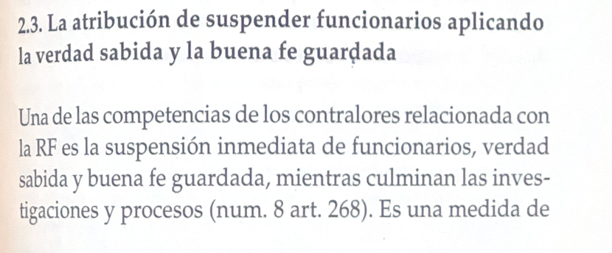

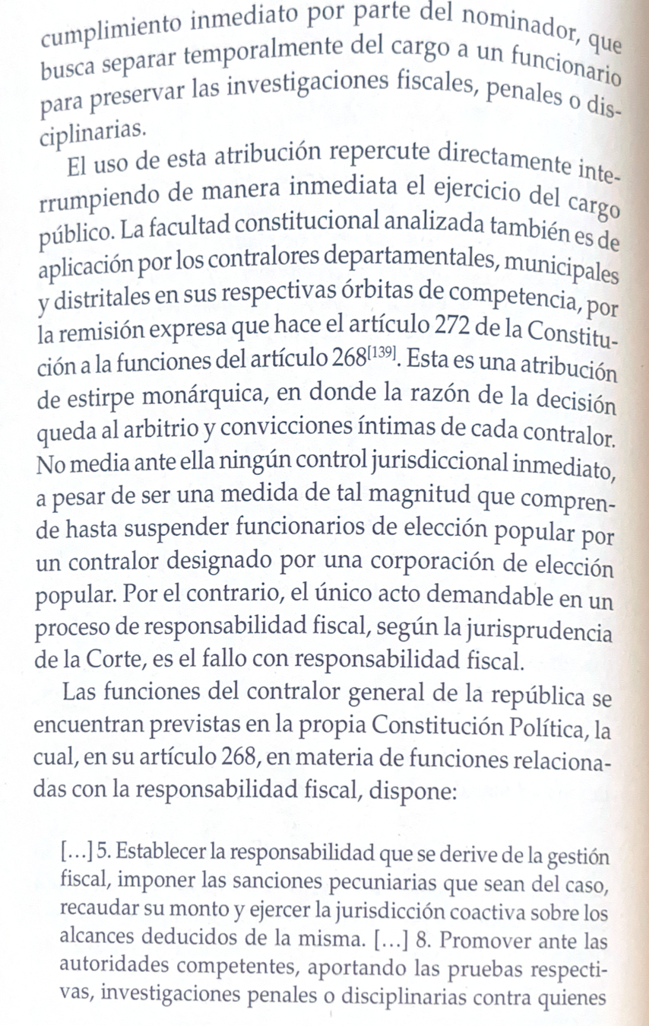

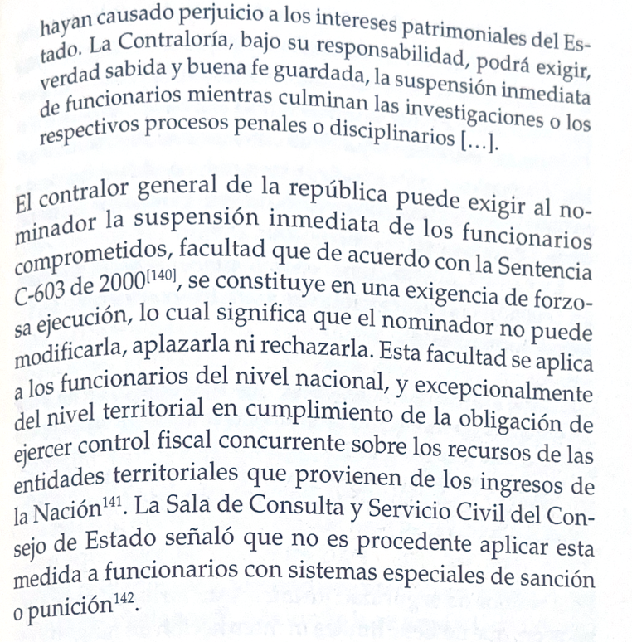

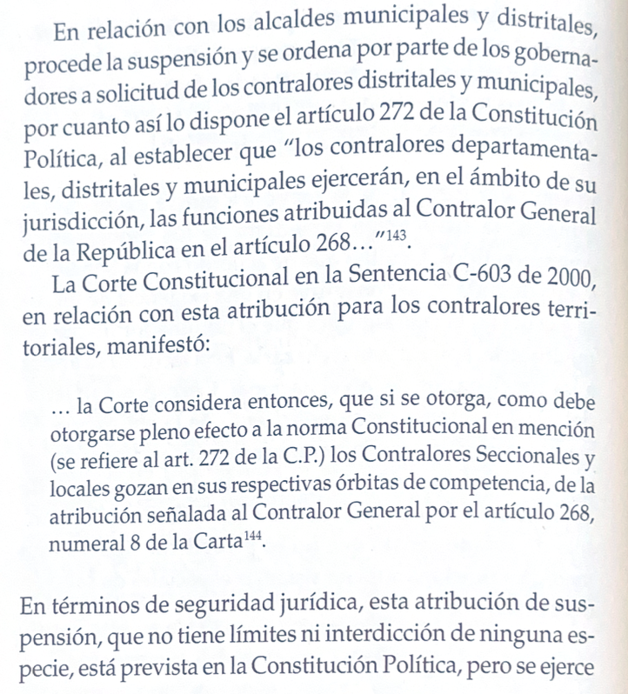

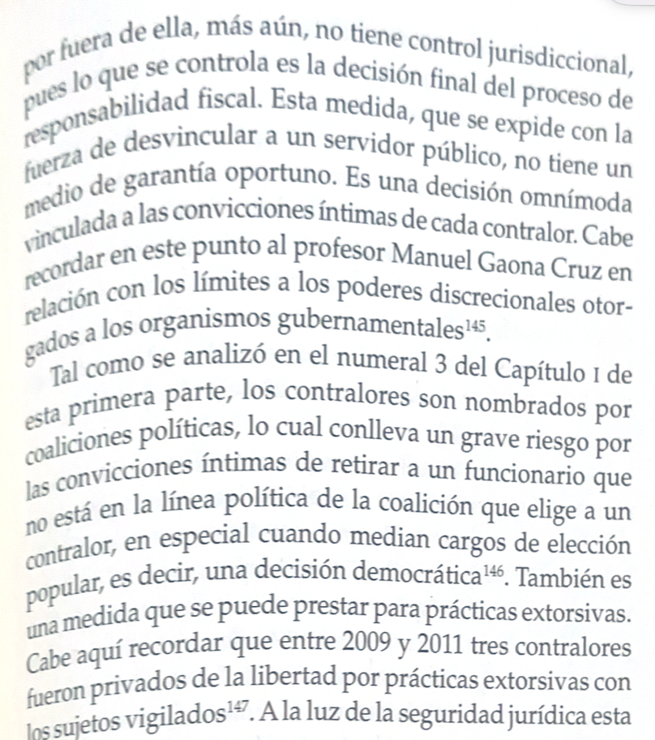

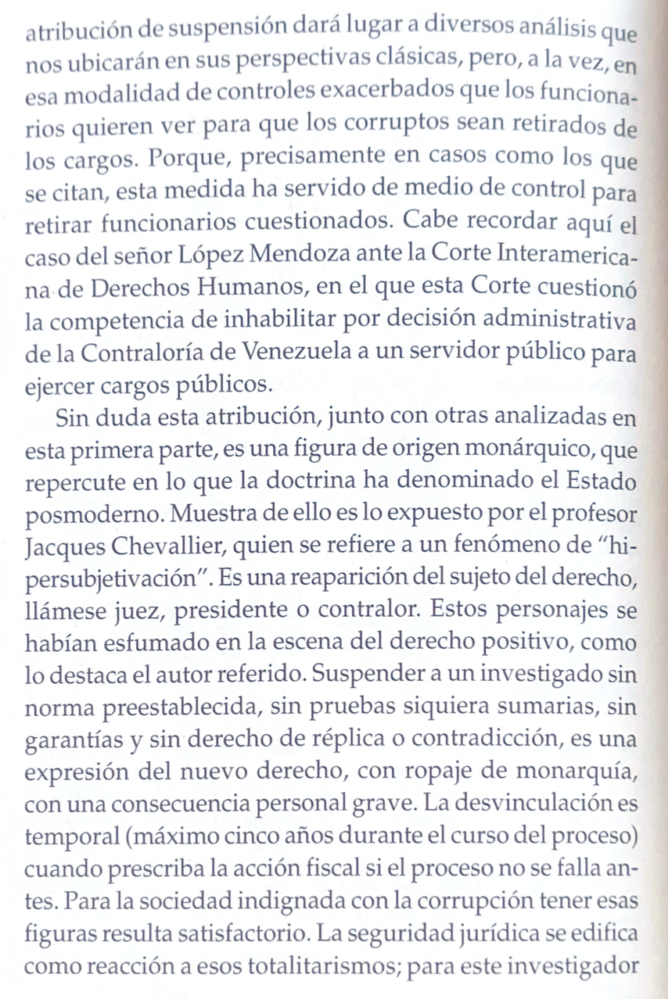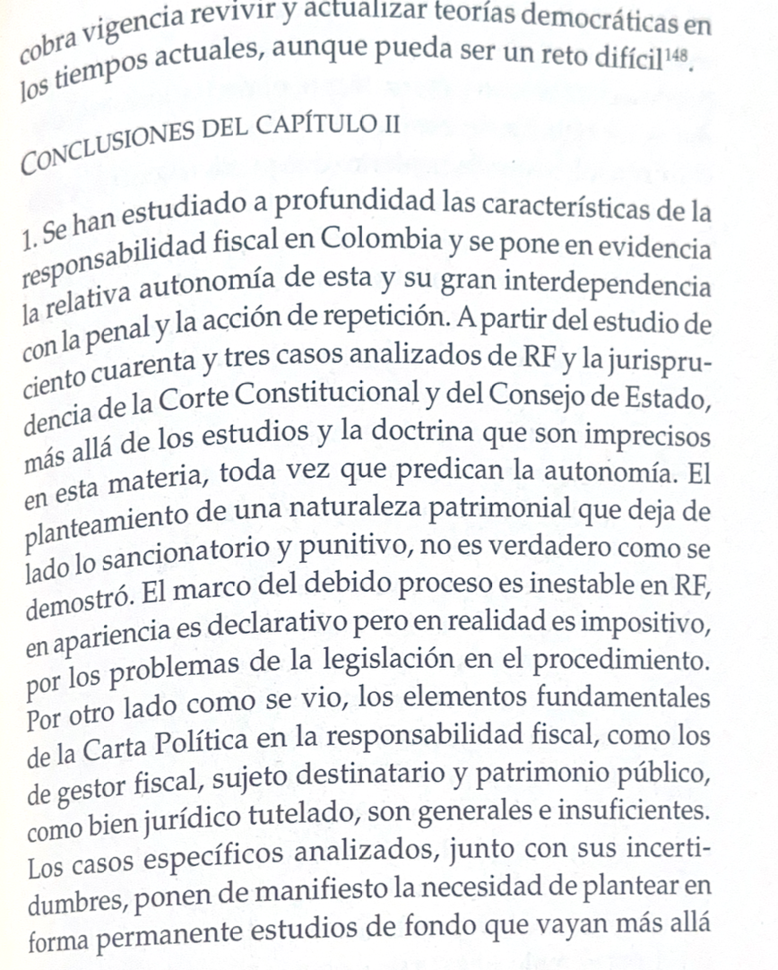

Extracto Libro Tirant: Fundamentos de la responsabilidad fiscal en Colombia
Fundamentos de la responsabilidad fiscal en Colombia · Gómez Lee, Iván Darío Editorial Tirant Lo Blanch
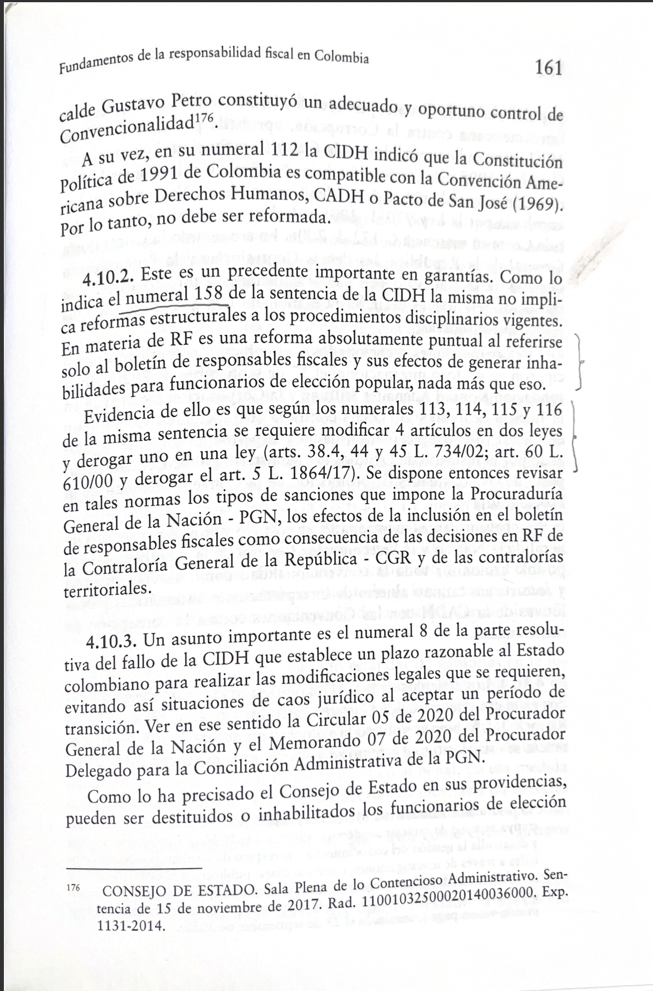
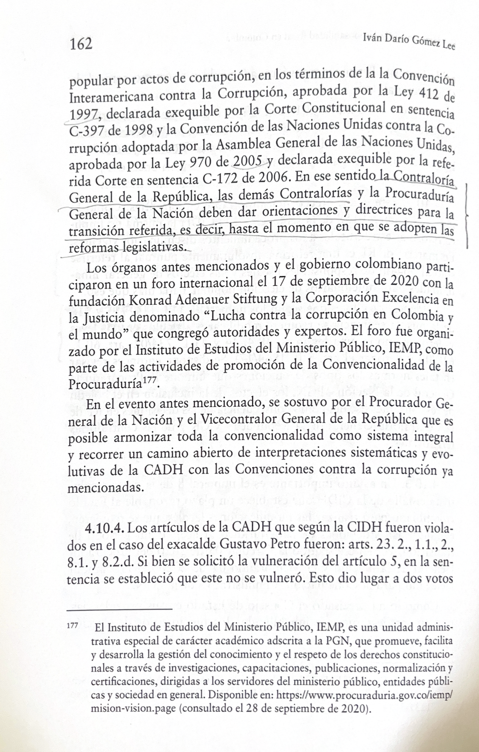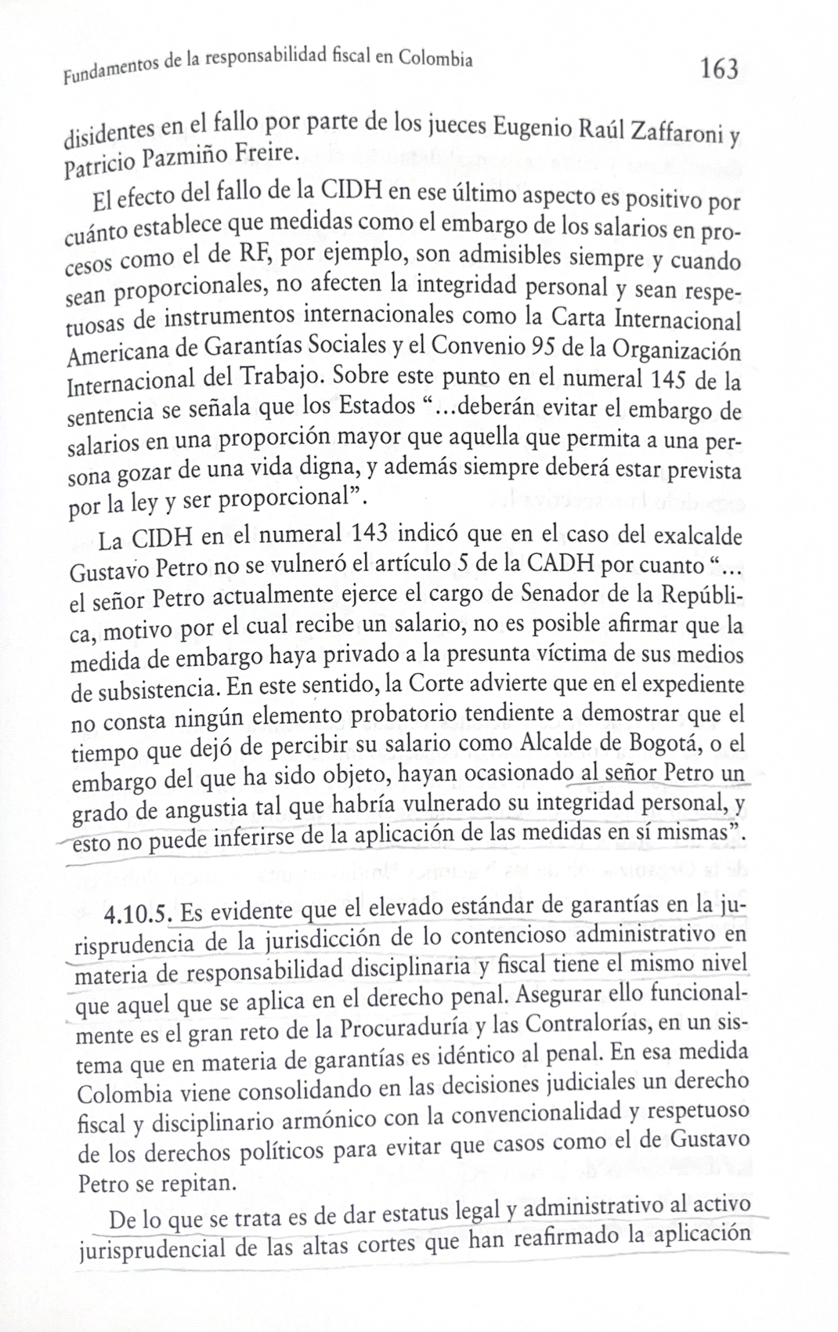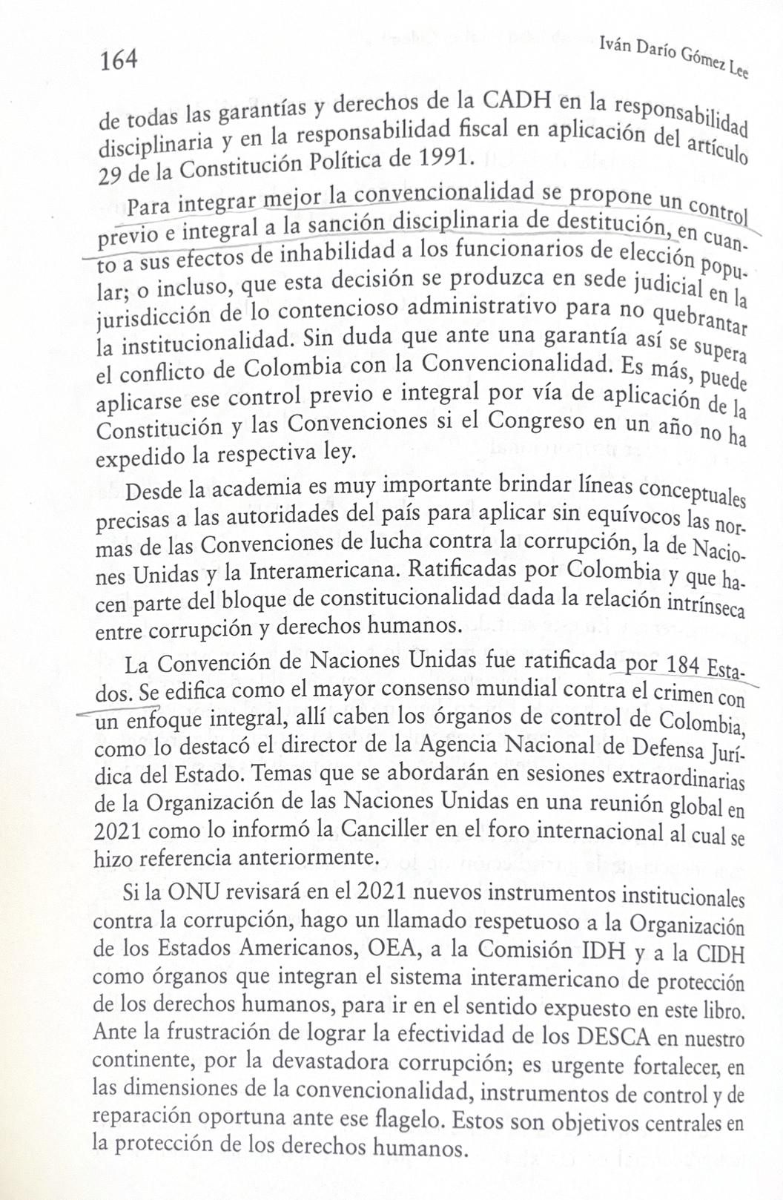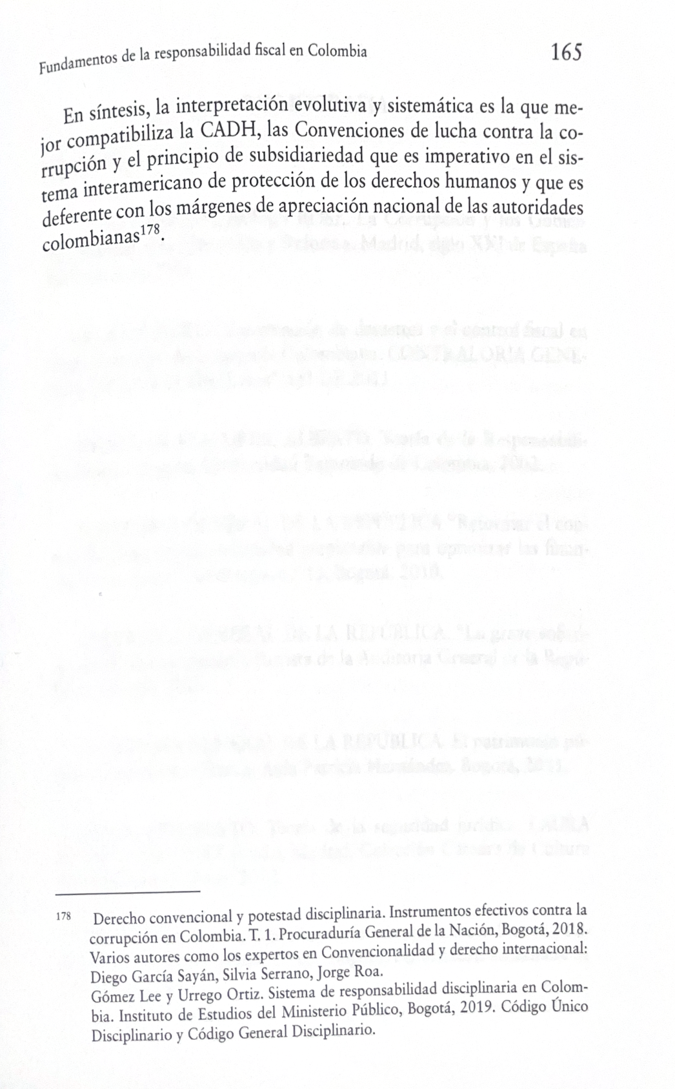

Serrano, S. (2021). Control de convencionalidad y potestad disciplinaria: estándares y desafíos. En Instituto de Estudios del Ministerio Público (Ed.), Derecho convencional y potestad disciplinaria (pp. 17–33). Bogotá: IEMP.
García-Sayán, D. (2021). Estándares interamericanos sobre potestad disciplinaria y derechos políticos. En Instituto de Estudios del Ministerio Público (Ed.), Derecho convencional y potestad disciplinaria (pp. 7–15). Bogotá: IEMP. https://iemp.gov.co/wp-content/uploads/2021/10/Portada-resumen-derecho-convencional-y-potestad-disciplinaria.pdf

